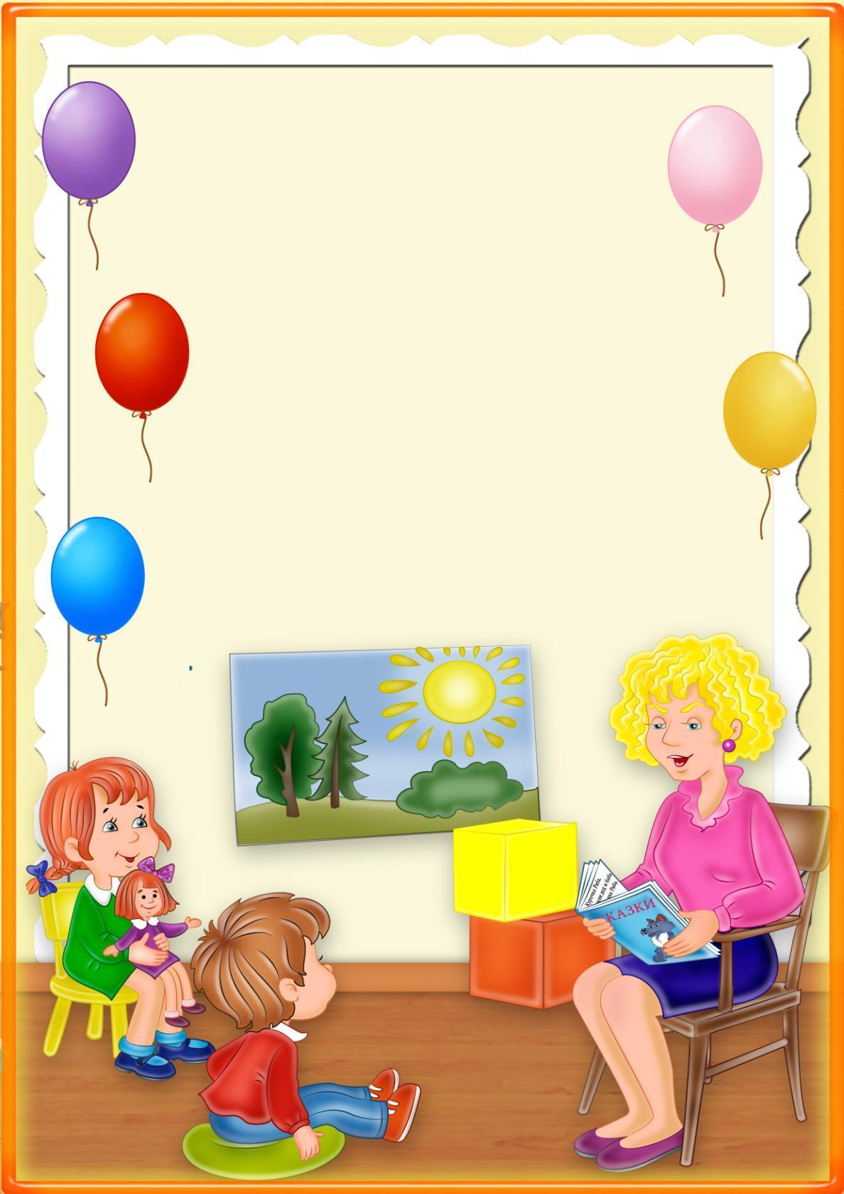

**Консультация для родителей**

***Развитие познавательных способностей ребенка***

***методом мнемотехники***

**Подготовила: Быкова Н.В.,**

**воспитатель**

***Если ребенок молчит, покажите ему***

***картинку, и он заговорит.***

***Ушинский К.Д.***

***Мнемотехника* – это совокупность методов и приёмов, позволяющая визуализировать информацию. То есть это своего рода конспекты в картинках. Важнейший принцип мнемотехники – *наглядность*. Наглядность задействует оба полушария мозга, поэтому запоминание идёт эффективнее.**

**У детей дошкольного и младшего школьного возраста ведущий вид памяти — *зрительно-образный.* То есть можно сто раз повторить ребенку стихотворение, но он всё равно будет путать слова и предложения. Однако нарисовав сюжет или представив смешанную схему из картинок, знаков и слов, ребенок быстро сообразит, что к чему.**

**Использование приемов мнемотехники можно начинать с младшего возраста, но лучше с 4-5 лет, когда у детей накоплен основной словарный запас.**

**Методика использования мнемотехники помогает детям:**

* **Легче запоминать стихи, скороговорки, загадки, рассказы;**
* **Перекодировать информацию из визуальной в абстрактную и наоборот;**
* **Выстраивать логическую цепочку событий и воспроизводить историю в правильном порядке (начало – середина — завершение);**
* **Обогащает словарный запас;**
* **Помогает развивать мышление;**
* **Развивает фантазию;**
* **Помогает составлять длинные описательные предложения и согласовывать времена.**

***Основные виды мнемотехники:***

**Самый простой вид мнемотехники – это картинка.**

***Мнемоквадрат.* Это понятная картинка, изображающая одно слово, словосочетание или короткое предложение.**

**Самый известный мнемоквадрат, который знаком каждому — это знаки зодиака. Например, ваш малыш ходит в детском саду в группу «Капитошка». На его шкафчике изображён этот персонаж, над умывальником его полотенце висит под изображением этого персонажа и т.д.**

***Мнемодорожка*. Задача ребёнка при использовании мнемодорожки — найти что-то общее между картинками. За освоением мнемоквадрата идёт мнемодорожка – четыре картинки на одном квадрате, обозначающие последовательность действий. Например, «носки», «брюки», «туфли», «куртка» – последовательность, по которой детки собираются на улицу. Конечно, в зависимости от времени года, дорожка будет удлиняться.**

**Другой вид мнемотехники - это мнемотаблицы.**

***Мнемотаблицы* – это рисунки основных звеньев сюжета сказки или стихотворения с использованием цветных картинок, букв или схематических знаков.  По этим таблицам можно учить детей составлять описательные рассказы или пересказывать сюжеты сказок или рассказов.**

**В таблицах применяются понятные и известные образы. Так, для описания животных следует соблюдать пропорции рисунка, а также обязательно делать его** **цветным. Тогда ребёнок чётко уяснит: лиса – рыжая с пушистым хвостом, волк – серый и т.д. По мнемотаблицам можно воспроизводить целые истории, а для развития фантазии – ещё и предлагать придумывать собственные.**

***Мнемосхемы.* Чтобы малыш запоминал пословицы или какие-то крылатые выражения, используются мнемосхемы. На них изображаются объекты, которые дополняются условными знаками.**

**Например, *удочка – пруд – перечёркнутая рыбка*. Это схема для выражения: «Без труда не вытащишь и рыбки из пруда».**

**Таблицы можно составлять на любую тему, и использовать для разных направлений развития ребенка, а не только для развития речи. Для детей старшего возраста схемы желательно рисовать в одном цвете, чтобы не привлекать внимание на яркость символических изображений.**

**Приёмы мнемотехники строятся на использовании тех или иных видов запоминания. Конечно, самый эффективный способ применения любой технологии воспитания и развития ребёнка – это игра. И мнемотехника в этом смысле – настоящий кладезь идей.**

***«Собери группу».* Ребёнку даются отдельные картинки (например, символы времён года, одежда, виды активности) – нужно сгруппировать изображения и объяснить, почему они вместе.**

***«Выучи стихотворение».* Для облегчения заучивания стихов используйте наглядные таблицы, в которых каждая строка представлена в виде картинки или условного знака. Старайтесь обязательно дополнять изображение словом (если малыш умеет читать) или буквой (если пока ещё ребёнок не освоил этот навык).**

***«Сетка памяти».* Покажите малышу картинки, проговорите, что это и переверните. Задача ребёнка назвать изображённый предмет, а затем проверить себя, открыв мнемокартинку.**

***«Рассказы с картинками».* В интернете можно найти массу детских рассказов, в которых слова частично заменены картинками. Так малыш не только учит новые для себя слова, но и развивает умение сосредотачиваться на чтении.**

***«Фотопамять».* Покажите малышу картинку, затем уберите её и дайте взамен другую, которая отличается от первой какой-то деталью. Например, на первой изображена девочка с красным бантиком, а на второй – такая же девочка, но бантик – синий.**

***«День-ночь».* Разложите перед ребёнком ряд картинок. Затем скажите: «Настала ночь». Малыш закрывает руками глазки, а вы в это время прячете одну картинку. Задача ребёнка: угадать, чего не хватает. Существует несколько методов работы с детками от года, речь которых только-только начинает формироваться.**

***Составляем мнемотаблицы***

**Мнемотаблица может быть нарисована от руки или составлена из картинок, как коллаж. На начальном этапе обучения, лучше рисовать небольшие по объему таблицы-ленты, расположив 3-4 картинки в ряд. Чтобы составить мнемотаблицу, нужно:**

1. **Разбить рассказ на части, определяя важные моменты (*каждые 2-3 слова*), расчертить лист бумаги на квадраты;**
2. **Нарисовать на каждый такой момент картинку (*описывая существительные или прилагательные*);**
3. **Непонятные слова (*глаголы или вопросы*) по возможности как-нибудь изобразить или просто поставить знак «?». Это надо будет прокомментировать ребенку.**

**При работе с таблицами и ассоциативными карточками у ребенка:**

* **упрощается процесс запоминания,**
* **развивается мышление,**
* **воображение,**
* **повышается внимательность и усидчивость,**
* **обогащается словарный запас,**
* **развивается речь,**
* **дети получают навыки коммуникации и общения.**

***Для ребенка это увлекательная игра, а не просто скучное заучивание.***

***Уважаемые родители, относитесь к своему ребёнку как к личности, у которой есть свой уникальный путь развития. Обязательно найдите подход к Вашему ребенку и помогите освоить все необходимые навыки в соответствии с возрастом, используя  уникальную систему методов и приёмов – Мнемотехника, обеспечивающую эффективное запоминание. Ведь, недаром, профессор И. М. Сеченов считал память «основным условием человеческой жизни».***